[广西医科大学论文起波澜，研究团队文章图片重叠受质疑](https://mp.weixin.qq.com/s?__biz=MzkzMTg3NjkyMQ==&mid=2247488997&idx=1&sn=1e863c8e1c09f3fd956db4121b094801)

科卫队[科研卫士](javascript:void(0);)2025-04-19 10:03:00中国香港



专注科研诚信，营造良好科研氛围



Science Technology

**1**

**“论文信息”**

2015 年 3 月 4 日，广西医科大学Liang Chunhong 研究团队，在Neuroscience letters上发表的题为“Pratensein ameliorates β-amyloid-induced cognitive impairment in rats via reducing oxidative damage and restoring synapse and BDNF levels”的研究论文，被质疑文章内发生图片重叠。

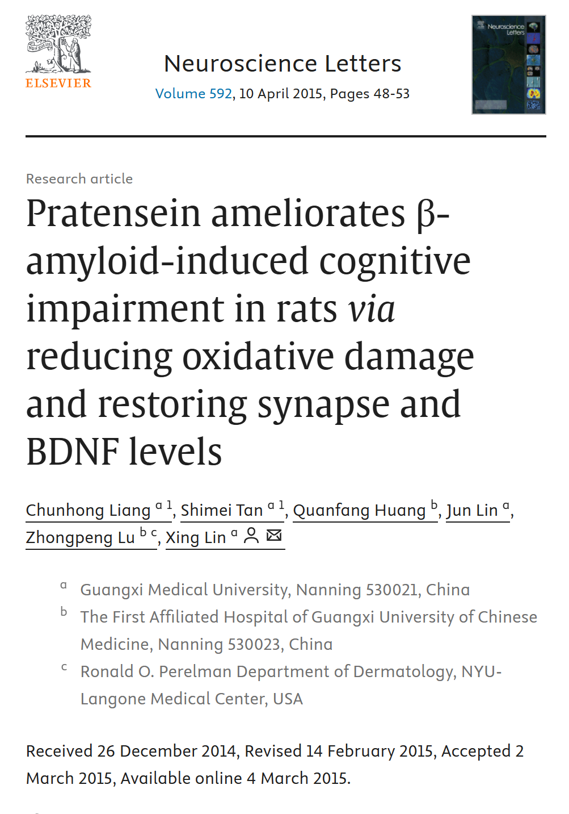

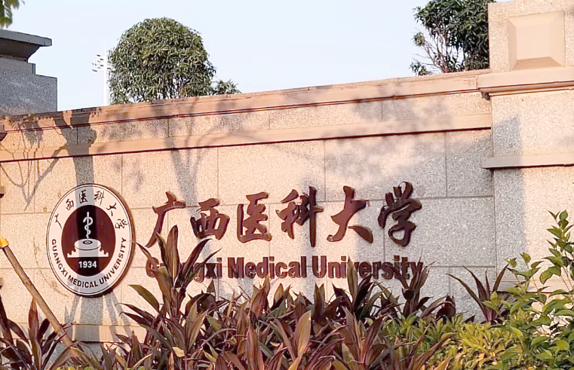

**2**

**“论文质疑”**

该文章于2020年10月在Pubpeer上被读者质疑：**文章内发生图片重叠。**

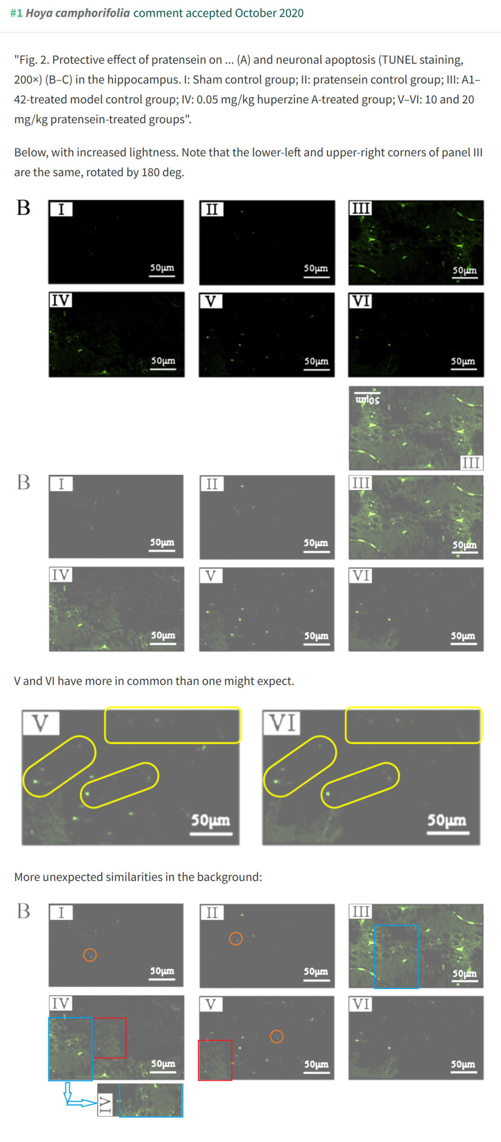

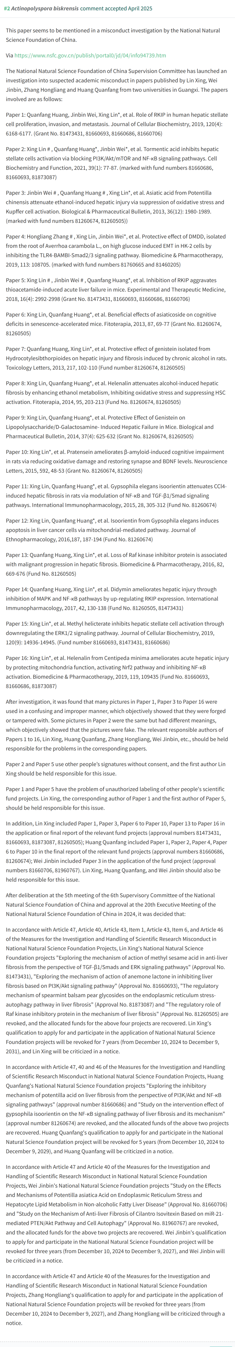

**参考文献：**

https://pubpeer.com/publications/D13178027F0ABBEC828D5E6E94C88F

声明：质疑信息来源于Pubpeer，提及人名均为音译对于文章内容的真实性、完整性、及时性本公众号不做任何保证或承诺，仅供读者参考









Science Technology



**欢迎关注“科研卫士”公众号**

**扫一扫添加好友**

